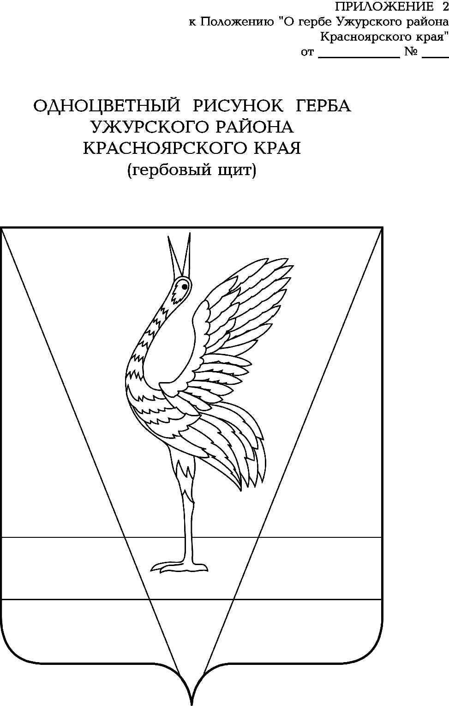

АДМИНИСТРАЦИЯ УЖУРСКОГО РАЙОНА
КРАСНОЯРСКОГО КРАЯ

РАСПОРЯЖЕНИЕ

07.06.2024 г. Ужур № 158

Руководствуясь Федеральным законом от 06.10.2003 № 131-ФЗ «Об общих принципах организации местного самоуправления в Российской Федерации», приказом Федеральной антимонопольной службы Российской Федерации от 21.03.2023 № 147/23 «О порядке проведения конкурсов или аукционов на право заключения договоров аренды, договоров безвозмездного пользования, договоров доверительного управления имуществом, иных договоров, предусматривающих переход прав в отношении государственного или муниципального имущества, и перечне видов имущества, в отношении которого заключение указанных договоров может осуществляться путем проведения торгов в форме конкурса», Гражданским кодексом Российской Федерации:
- Отменить аукцион № 5343239-1 по извещению № 22000006120000000050, на право заключения договора аренды движимого имущества, находящегося в муниципальной собственности муниципального образования Ужурский район Красноярского края:
- Лот № 1, Электростанция дизельная - марка, модель ТС - ЭД200-Т400-1РКМ1, 885810-01, идентификационный номер (VIN) Х8988581090003090, наименование (тип ТС) - прицеп, категория ТС (А, В, С, D, прицеп) - Е, год изготовления ТС - 2009, модель, № двигателя отсутствует, шасси (рама) № Х8988581090003090, экологический класс - второй, разрешенная максимальная масса, кг - 4500, масса без нагрузки, кг - 2500, государственный регистрационный знак МР010624, паспорт транспортного средства 46 МО 694382 от 24.11.2009.
- Отменить аукцион № 5343239-2 по извещению № 22000006120000000050, на право заключения договора аренды движимого имущества, находящегося в муниципальной собственности муниципального образования Ужурский район Красноярского края:
- Лот № 2, Электростанция дизельная - марка, модель ТС - электростанция дизельная ЭД315-Т400-1РН, идентификационный номер (VIN) Х8988660Н90ЕG0006, наименование (тип ТС) - 8866, категория ТС (А, В, С, D, прицеп) - прицеп специальный, год изготовления ТС - 2009, модель, № двигателя отсутствует, шасси (рама) № Х6А83412К80000917, кузов (кабина, прицеп) № Х8988660Н90ЕG000, цвет кузова (кабины, прицепа) - зеленый, разрешенная максимальная масса, кг - 9000, масса без нагрузки, кг - 8500, государственный регистрационный знак МР010524, паспорт транспортного средства 22 МХ 351857 от 26.11.2009.
3. Произвести возврат денежных средств, внесенных в качестве задатка, заявителям в течение пяти рабочих дней с даты размещения извещения об отказе от проведения аукциона на официальном сайте.

Глава района К.Н. Зарецкий

Исполнитель: | Н.Ю. Шалькова
Согласовано: | В.В. Буякас
О.В. Клименко
Ю.Н. Харченко

